**ФМ-12-22 Волков Богдан Александрович**

**Лабораторная работа 1 (bat файл)**

**Задание 1.**

В соответствии с номером студента по списку в журнале разработать пакетный bat-файл (см. таблицу). В пакетных файлах предусмотреть сообщение имени, применения, назначения и автора пакетного файла(при пустой командной строке по ключу /?), контроль верности командной строки, наличие требуемых файлов и сохранность имени пакетного файла. Текущий каталог не изменять, если это специально не оговорено. Там, где необходимо, имена файлов указывать с полным путем и диском. С клавиатуры при работе пакетного файла вводить только числа, строковые данные выбирать либо из меню(с помощью CHOICE), либо передавать в командной строке.

**Вариант 10.**

Разработать пакетный файл для вывода (на экран, файл, принтер) списка файлов из каталогов студентов. Шифр группы - из командной строки, направление вывода - из меню.

**Решение.**

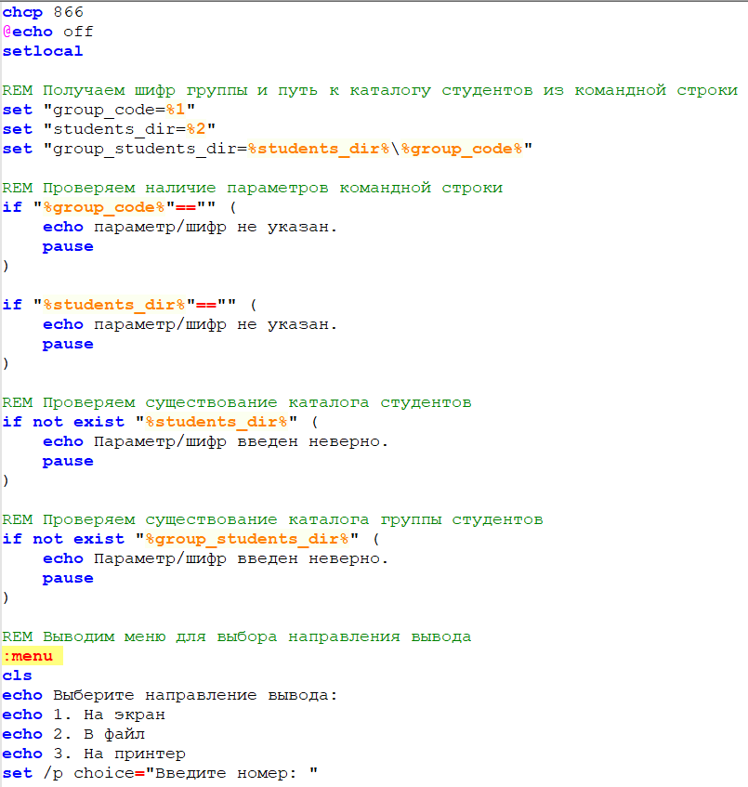

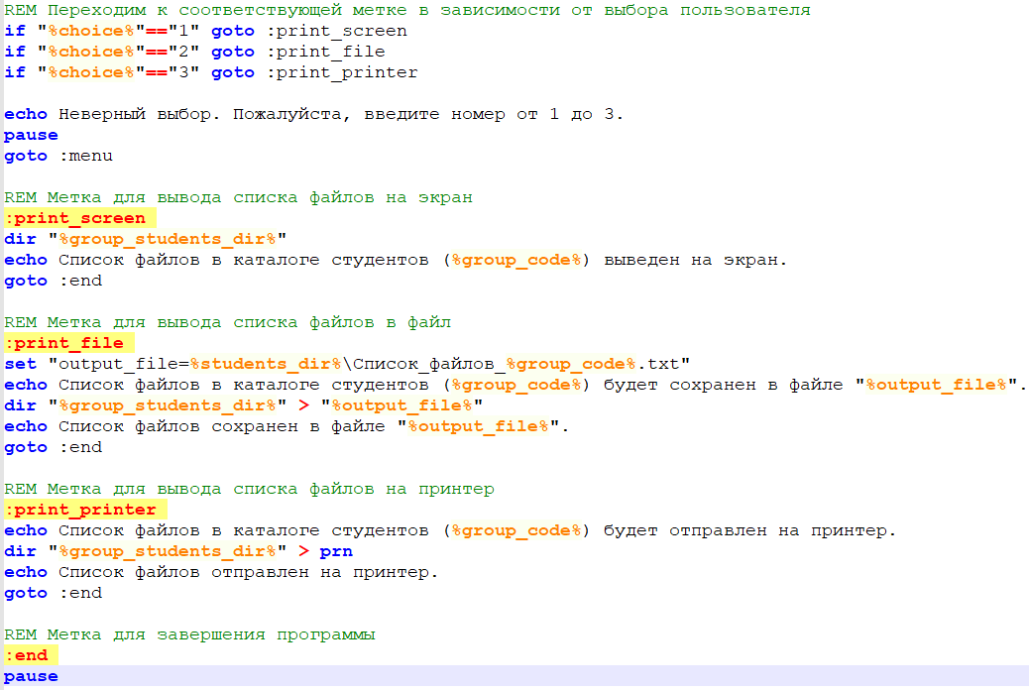

**Пример работы программы.**

(Параметры: шифр группы – ФМ-12-22(есть в каталоге), путь к каталогу)

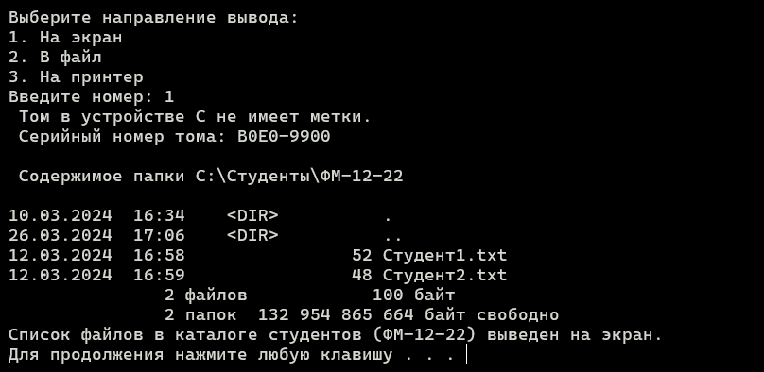

(Один из параметров введен неверно)

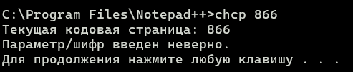

**Блок схема.**

